Республиканская научно-практическая конференция школьников общеобразовательных учреждений
СОВЁНОК – 2023
Секция «Иностранный язык»

Исследовательская работа

«Приметы и суеверия Великобритании и России»

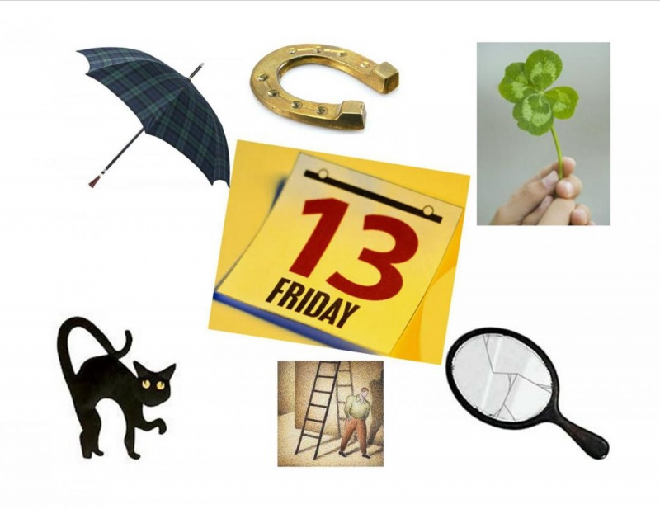
Выполнил ученик 6в класса
МОБУ СОШ №1 с. Чекмагуш
Гареев Тимур Рамилевич

Научный руководитель
Гареева Рима Фархадовна
2023 год
Оглавление
Введение………………………………………………………………… …..3
Глава I Теоретическая часть
1.1. Толкование понятий «суеверия» и «приметы»……………………..5
1. 2. История возникновения суеверий………………………………….....6
1. 3. Суеверия и приметы и в Великобритании и России…………….….8
1. 4. Сходства между английскими и русскими суевериями…………......8
1.5. Различия между английскими и русскими суевериями………….....12
Глава II Практическая часть
2. Социологическое исследование «Верю – не верю»………………….16
3. Заключение…………………………………………………………….. 18
4. Список использованных источников………………………………….20
5. Приложения……………………………………………………………..21

Введение
Моя бабушка - очень суеверный человек, и на все случаи жизни у нее есть своя примета. Например, «не стриги волосы по воскресеньям, связь с ангелом-хранителем оборвешь». Мне стало интересно, а много ли примет у русских? Но так как я люблю английский язык, то решил сравнить приметы России и Великобритании. Во всем мире, несмотря на развитие техники, науки и культуры существуют такие понятия как «суеверие» и «примета». Независимо от того кто ты, количества дипломов и званий люди все так же суеверно продолжают плевать через левое плечо и стучать по деревяшке, "чтоб не сглазить". Далеко не каждый рискнет отправиться в дальнее путешествие, не присев на дорожку. Человек всегда ищет объяснения по тому или иному поводу, чего-то боится, о чем-то мечтает. Почему человек доверяет подобным обстоятельствам? Что заставляет поступать его так, а не иначе? Ответы на эти вопросы мы попытаемся найти по ходу нашего исследования.
Актуальность данной темы заключается в том, что суеверия настолько вошли в нашу жизнь, что стали неотъемлемой нашей частью. Тема недостаточно изучена. Множество исследователей обращалось к данному вопросу, но единого мнения так и нет. Проблема примет и суеверий неоднозначна и вызывает много споров. Данная работа позволит глубже овладеть системой культурологических знаний об образе жизни своей страны и народа страны изучаемого языка.
Цель работы: исследование примет и суеверий, их место в российском и британском обществе.
Гипотеза: если сравнивать русские и английские суеверия, то можно доказать, что между ними существуют как сходства, так и различия.
Задачи:
1) Изучить и проанализировать различную литературу, посвященную приметам и суевериям в России и Великобритании.
2) Выяснить истоки распространенных суеверий и причины появления.
3) Разобрать зависимость человека от различных форм суеверий.
4) Составить перечень общеупотребительных примет и суеверий.
5) Установить сходства и различия между аналогичными русскими и английскими приметами и суевериями.
6) Провести социологический опрос среди разновозрастной аудитории об отношении к суевериям и приметам.
Объект исследования - наиболее известные и общеупотребительные приметы и суеверия в Великобритании и России.
Предмет исследования - исследование сходств и различий в приметах и суевериях в России и Британии.
Методы исследования:
- анализ литературы и различных источников;
- наблюдение;
- социологический опрос;
- сравнительный анализ;
- обобщение.
Теоретическая значимость исследования состоит в попытке изучения сходств и различий в приметах и суевериях Великобритании и России.
Практическая значимость исследования заключается, в том, что результаты данной работы могут быть использованы не только на уроках английского языка, но и в жизни.

  - Толкование понятий «приметы» и «суеверия»
О приметах и суевериях спорят давно, и спорят люди совершенно разных специальностей. К данной теме довольно часто обращаются историки, литераторы, искусствоведы, социологи, философы, психологи и даже политики. Данная работа посвящена исследованию примет и суеверий в английской и русской культурах.
Существует множество различных толкований слова - суеверие. Например, С.И Ожегов объясняет слово «суеверие» таким образом: «Суеверие - это предрассудок, в силу которого многое происходящее представляется проявлением сверхъестественных сил и предзнаменованием будущего», Суеверие – (по определению В. Даля) вера во что-нибудь сверхъестественное, таинственное, в предзнаменования и приметы. Оксфордский толковый словарь говорит о суеверии (superstition), как о «чрезвычайно доверчивом веровании или почитании сверхъестественного». Приметы – явление или случай, которые в народе считаются предвестием чего-нибудь.
В древние времена человек пытался объяснить события, происходящие вокруг него, с учетом уровня своих знаний. Суеверия возникают из людских страхов, мечтаний и незнания чего-либо. Но человек просто не может не мечтать, не бояться и уж тем более, знать абсолютно все на свете!
Зависимость от предубеждений психологи объясняют тем, что с раннего детства человек ждет сказки и надеется на нечто необыкновенное в своей жизни. В настоящее время человек, не знающий причины возникновения той или иной приметы, может стать жертвой внутреннего убеждения. Например, увидев перебежавшую ему дорогу черную кошку, человек расстроился, начинает говорить себе, что его ждет беда. Постоянно думая об этом, он мысленно провоцирует себя на неудачи. От этого он может стать рассеянным, подавленным, жизнь может показаться ему в черном свете, следовательно, никакой удачи он и не сможет заметить.
Человек почти всегда следует традициям, связанным с проведением праздников. Традиции кажутся нам таким привычным явлением, что мы не отождествляем их с суевериями. А между тем, если углубиться в историю и провести анализ многих традиций, то можно убедиться в том, что и традиции, и приметы, и суеверия, и обычаи и всяческие ритуалы имеют общие истоки.
В причинах возникновения суеверий мы рассмотрим знаки и приметы, которые могут или никак не могут повлиять на нашу жизнь.

1.2. История возникновения суеверий и примет
Можно ли рационально объяснить народные приметы и суеверия? Для того чтобы объяснить любое явление, нужно обратиться к его корням. История примет и суеверий насчитывает множество тысячелетий и началась на первобытном этапе развития общества. Человек был не в силах логически объяснить окружающий мир, происходящие природные явления и стремился найти ответ в мистике.
Возникновение примет обычно было связано:
- с поведением животных.
Как правило, животный мир более чутко реагирует на происходящие в природе изменения: ласточки низко летают перед дождем, обилие комаров обещает урожайный на ягоды год и многие другие. Возникновение примет, связанных с животными, часто может быть объяснено логически. Например, ласточки летают низко потому, что ниже летают насекомые, которых они едят. Насекомые, в свою очередь, опускаются, потому что в верхних слоях воздуха повышается влажность из-за приближающегося дождя. Многие народные суеверия связаны с древними тотемическими животными, которые считались родоначальниками племен. Убийство таких животных сулило беду, и, по представлениям язычников, могло лишить защиты зверя-покровителя рода.
- с природными явлениями.
Древние люди внимательно наблюдали за окружающим миром, и история примет во многом основывается на природных явлениях. К примеру, ярко-красные закаты зимой предвещают сильные холода, а летом, наоборот, сильную жару. Как правило, народные приметы, связанные с природными явлениями, обладают большой точностью, и многие люди доверяют именно им, а не синоптикам. Возникновение примет, основывающихся на явлениях природы, связано с накоплением большого опыта наблюдений, но наука часто не может объяснить эти суеверия, несмотря на их точность.
- с действиями человека
История примет, связанных с действиями человека, весьма многообразная и широка. Как правило, эти суеверия включают в себя обширную систему запретов и древних табу. Чем можно рационально объяснить, например, возникновение суеверия о том, что просыпанная соль – к несчастью? В древности соль была очень дорогой и использовалась вместо денег, и, естественно, просыпав соль, человек терял деньги, что позже было обобщено до «несчастья». В России зеркала долгое время считались предметом запретным, источником колдовской силы и зла, способным отнять у смотрящего часть души. Иметь такую скверну в доме было большим грехом.
Но без этой вещи так трудно обойтись! Чем только не пользовались на Руси! Какие только поверхности не полировали до блеска! Но когда Петр I повелел всем бороды брить, тут пришлось и зеркала разрешить. Но репутация чего-то недозволенного, порочного, колдовского, прочно закрепилась за зеркалами. Потому напоказ их не выставляли. Вешали только во внутренних спальных покоях, закрывали шелком. А маленькие зеркальца хранили в специальных деревянных ящичках со створками – киотах. Магические свойства зеркал никогда не ставились под сомнение. Они обязательно использовались в различных гаданиях, заговорах, колдовских ритуалах, что можно проследить в литературе – от «Сказки о мертвой царевне и семи богатырях» до «Королевства кривых зеркал». На Руси считалось, что разбитое зеркало предвещает несчастье. Некоторые считают, что неудачи будут преследовать того, кто это сделал, еще лет семь. Но есть способ уберечься от такой напасти. Нужно закопать осколки в землю, чтобы в них не заглядывали злые духи. И никто об осколки не обрежется. Возможно, в России вокруг зеркал столько суеверий, потому что их привезли с Запада, а в то время почти все западное воспринималось враждебно.
Телевизионная передача «Битва экстрасенсов» на канале ТНТ, думаю, также может посеять множество страхов, не хуже западных вещиц.
Возникновение суеверий, связанных с действиями человека, чаще всего связано с психологическими причинами, и наука может только вывести общие закономерности появления таких суеверий. История примет – это целая система, по которой можно проследить увлекательный путь развития человеческого сознания и мировоззрения.
Источниками сегодняшних суеверий служат:
- Суеверия предков (исторически сложившиеся суеверия);
- Языческие обряды и традиции, предания и легенды (поклонение идолам);
- Страх перед непознанным;
- Страх смерти;
- Боязнь получить проклятие, сглаз, болезнь и т.д.
Как мы видим, все приметы основаны на обыденном наблюдении за бытом, и правильно сделанных выводах. Просто многие приметы так прочно вошли в нашу жизнь своеобразным ритуалом, что мы не задумываемся, откуда эти приметы произошли, что явилось причиной их появления. Поэтому многие приметы считаются людьми за суеверия, и поэтому игнорируются. Но тем не менее, во многих странах приметам следуют, однако к различным обстоятельствам в разных странах относятся по-разному.
1.3. Суеверия и приметы России и Великобритании.
Великобритания и Россия известны богатством своей культуры, традициями и фольклором. Большинство людей нашей страны православны, а большинство людей, проживающих в Великобритании – католики. Достаточно много суеверий возникло на фольклоре. Английский и русский фольклор сильно различаются, следовательно, и суеверия носят различный характер.
Необходимо также добавить, что сходства и различия суеверий в России и Великобритании зависят еще и от того, насколько разная у этих двух стран была история, насколько различны территории проживания. Так многие приметы в русской культуре связаны с военной тематикой. Например, считалось, что видеть черного ворона в солнечное утро у себя на окне – погибнуть в бою. Если в России черные вороны ассоциировались с чем-то нехорошим, то в Англии их считают птицами, приносящими удачу. Поэтому неудивительно, что в знаменитой Лондонской Башне держат именно воронов. Помимо общих причин возникновения суеверий, многие английские приметы основываются на фольклоре.
Многие приметы, в которые англичане верили в течение многих веков, стали постепенно исчезать за последние десятилетия в результате массового переселения людей внутри страны и за границу, а также потрясений, испытанных во время двух мировых войн.
1.4. Сходства между английскими и русскими суевериями
Несмотря на то, что русская культура сильно отличается от английской, а наши страны проходили разный исторический путь, многие приметы и суеверия совпадают. В первую очередь это приметы, которые общие во всем мире, такие, как, например, счастливые и несчастливые числа, суеверия о зеркалах и погодных условиях, церемонии, посвященные общим праздникам и некоторые приметы, связанные с животными. Итак, давайте разберемся, почему и в русских, и в английских приметах, так часто упоминается о том, что число 13 – несчастливое.
Во многих гостиницах нет этажа под номером 13 – счет идет от 12-ого сразу к 14. Во многих гостиницах нет комнаты под номером 13, многие люди никогда не пригласят на обед 13 человек. В Великобритании существует суеверие, свидетельствующее о том, что за столом не должно находиться 13 человек, т. к. один из них может умереть. Поэтому если всё-таки за столом собираются 13 человек, то 14-е место занимает манекен, за которым ухаживают так же, как и за остальными гостями. Как ни странно, но не существует единственного общепринятого объяснения происхождению суеверия, связанного с числом 13. Есть много различных мнений по этому поводу. Некоторые специалисты полагают, что число 13 стало непопулярным с тех времен, когда человек начал учиться считать. Используя 10 пальцев рук и две ноги как отдельные единицы, ему удавалось досчитать до 12. Но дальше следовало неизвестное число 13, которое пугало человека. В религиозных кругах число 13 и возникшее вокруг него суеверие связывается с Тайной Вечерей, на которой присутствовал Христос и 12 апостолов – всего 13, причем тринадцатым был именно Иуда. Некоторые обращаются к Скандинавской мифологии, к обедне у Валхаллы, куда было приглашено 12 богов. Локки, бог споров и зла, навязался тринадцатым. В результате был убит любимый из богов – Бальдер.
Суеверия по поводу счастливых и несчастливых днях недели распространены также широко, как и суеверия по поводу чисел, и большая их часть связана с пятницей. Суеверные люди считают, что сочетание несчастливого числа 13 с несчастливым днем пятницей дают совершенно неудачный день!
Как уже говорилось выше, и в Англии, и в России, множество суеверий связано с зеркалами. Самая распространенная примета говорит о том, что если вы разобьете зеркало, то семь лет вас будут сопровождать неудачи. Дословно в английском языке это звучит так: «If you break a mirror, you will have seven years bad luck». Считается, что если разбить зеркало, то злые духи, обитающие в Зазеркалье, будут преследовать человека, сделавшего это и мстить за то, что он «выселил их из дома».
Особое значение в обеих странах отводится приметам и суевериям, посвященным свадебным церемониям. Прежде всего, это время свадьбы. «If you merry in Lent, you will live to repent» – говорят англичане, что соответствует русской примете о том, что жениться во время Великого поста – не к добру, что молодожены будут постоянно ссориться, жалеть о браке, и не будет счастья для их семьи. Это связано с библейскими традициями, потому что жениться во время Поста – большой грех.
Пожалуй, самая распространенное свадебное суеверие говорит о том, что девушка, поймавшая букет невесты на свадьбе обязательно следующая выйдет замуж. If a girl catches the bride’s bouquet after a wedding, she will be next to mеrry. Поэтому и молодые англичанки, и русские девушки стараются поймать букет невесты на свадьбе.
Также и в Англии и в России существует примета о том, что на свадьбе на невесту и жениха нужно бросать рисовые зерна. Хотя это суеверие встречается не так часто, оно тоже возникло очень давно. Церемония бракосочетания, как и многие другие важные события в жизни, полна символов. Это значит, что мы выполняем определенные обряды в качестве символов того, что хотели бы пожелать, избегая прямых выражений. Использование риса – один из таких символов, который уже столетия содержится в брачной церемонии. В древних племенах, например, процесс совместного съедания риса означал, что с этого момента он и она становились мужем и женой, то есть совместная еда символизирует совместную жизнь, а рис указывает на местную пищу. Считалось, что злые духи всегда присутствуют на свадьбах, и, бросая рис в след молодоженам, люди задабривают духов, а те не делают зла новобрачным. Но для большинства древних рис был символом плодородия, продолжения рода, и обычай бросать рис на молодоженов напоминает именно об этом. То есть этим мы как бы хотим пожелать: «Пусть будет у вас много детей и изобилие в совместной жизни!»
Суеверие, которое известно всем с самого детства – это суеверие о том, что божья коровка приносит удачу. Чтобы это произошло, нужно, когда божья коровка сядет на руку или одежду, сказать примерно так: «Божья коровка, улети на небо, принеси мне хлеба, черного и белого, только не горелого». Не все в это верят, но на всякий случай, особенно дети, произносят эту присказку. Дети, выросшие в Великобритании говорят так: «Ladybird, fly to the sky, give me happy time». Доподлинно неизвестно, откуда появилось это суеверие, но существует версия о том, что божья коровка – посредник между Богом и человеком, поэтому, когда мы говорим эту присказку, через божью коровку мы пытаемся попросить счастье у Бога.

Другая примета, в Англии, связана с кукушкой. Эти птицы начинают петь в середине апреля. Говорят, что в это время нужно держать серебряную монетку в руке – тогда весь год будет счастливым.
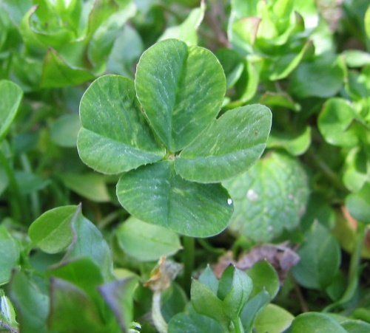
Также везение и удача будут сопутствовать тому жителю Англии, который найдет листок клевера с четырьмя листами вместо трех, в первый день месяца громко произнесет фразу «белые кролики» и поймает как можно больше падающих осенних листьев.

Англичанин будет очень раздосадован, если увидит летучую мышь или услышит ее крики.
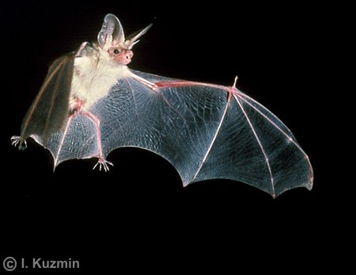

Так уж повелось со средневековья, что эти зверьки считаются спутниками ведьм. А лучшей защитой от дурного глаза в Англии считается радужное пятно павлиньего пера.
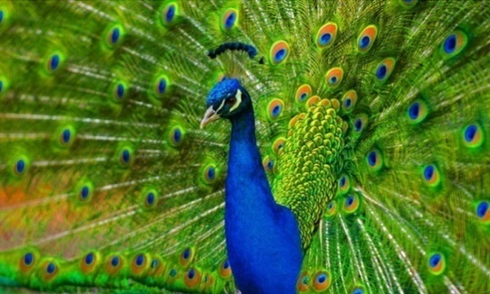

Если в России черные вороны ассоциировались с чем-то нехорошим, то в Англии их считают птицами, приносящими удачу. Поэтому неудивительно, что в знаменитой Лондонской Башне держат именно воронов.
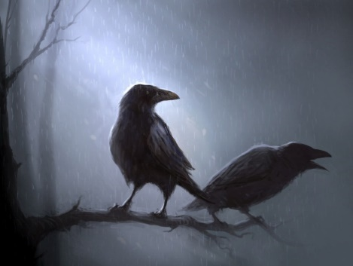
В России существуют суеверия, связанные с одеждой: если разговаривать в то время, когда зашиваешь на себе одежду, то можешь пришить свою память, и потом все будешь забывать. В Англии же говорят: «If you mend your clothes on your back, you will leave much money to lack». Это означает, что если ты зашиваешь одежду, то ты потеряешь свое богатство.
В Англии считалось случайно надеть любой предмет одежды наизнанку — к скорому подарку. Более того, одежда шиворот навыворот отгоняет фей и разрушает заклятия. В прибрежных районах Уэльса даже в конце 19го века девушки выворачивали платья наизнанку во время штормов, чтобы уберечь от опасности моряков.
Перед тем, как отдать платье заказчику, добросовестные портные клали в карман платья мелкую монетку на удачу. Поскольку одежда в 19м веке была недешевой, к ее покупке относились серьезно. Большинство жителей придерживались мнения, что человека, появившегося в новом костюме, нужно ущипнуть на удачу. Особенно этот обычай был популярен среди детей, которым только дай пощипаться. Чтобы новая одежда прослужила дольше, носить ее начинали с воскресенья, с расчетом на благословение пастора. Вдобавок, в году было несколько дней, когда всем предписывалось надевать новую или хотя бы чистую одежду. Среди таких дней упоминаются Рождество, Новый Год, Пасха и Троицын День (Whitsun). Нерях, не пожелавших следовать этому обычаю, ожидало страшное наказание — на их одежду постоянно будут гадить вороны.
Класть новую обувь или кузнечные меха на стол — к несчастью.
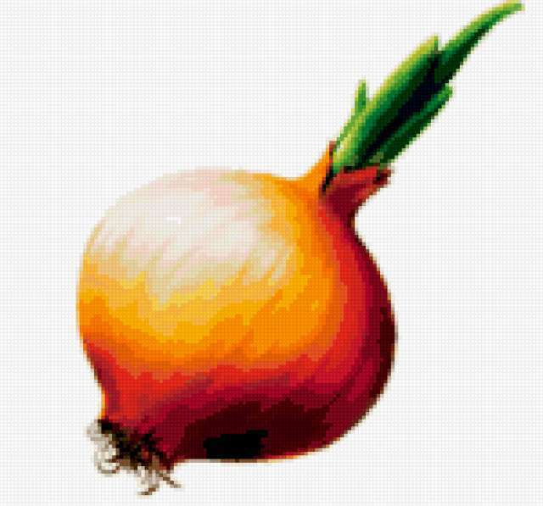
Если подметки обуви сношены в середине или у носка, ее владелец добьется успеха в жизни. Если, наоборот, по краям или у пятки, то ничего путного из него не выйдет. Так что можете пойти и проверить свои ботинки.
Так в Англии в ночь перед праздником св. Томаса под подушку надо положитьлуковицу, чтобы увидеть будущего мужа (Put the onion under your pillow at night before St. Thomas and see your future husband in a dream).
Настолько же широко распространенным и настолько же трудно объяснимым является общее верование в то, что подкова приносит удачу. Почти каждая страна имеет свою легенду или традицию, связанную с подковой. Ирландцы говорят, что лошадь находилась в хлеву, где родился Христос, поэтому подкова имеет магическую силу. В России кузнецы раньше часто считались кудесниками, и говорят, что использовали подкову для показа своей магии. Это, вероятно, объяснялось тем, что железо в то время считалось приносящим счастье.

1.5. Различия между английскими и русскими суевериями.
Между английскими и русскими суевериями есть множество различий. Пожалуй, одно из наиважнейших различий – это трактовка приметы, когда черная кошка перебегает дорогу. Если в России это означает неудачи, то в Англии черная кошка символизирует как раз обратное – счастье и удачу. Дословно это примета с точки зрения англичан звучит так: «If a black cat crosses your path, you will have good luck». Возможно, именно поэтому многие знаменитые люди Великобритании выбирают себе черных кошек в качестве домашних любимцев.
В России же кошек такой раскраски всегда опасались. Этот религиозный предрассудок о черной кошке, приносящей несчастье, возник многие тысячи лет тому назад.
Когда люди верили в существование ведьм, они ассоциировали черную кошку с ведьмой. Они верили, что черные кошки являлись замаскированными ведьмами. Убить кошку не значило убить ведьму, так как ведьма могла принять вид кошки девять раз. Именно отсюда пошел миф о том, что у кошек девять жизней.

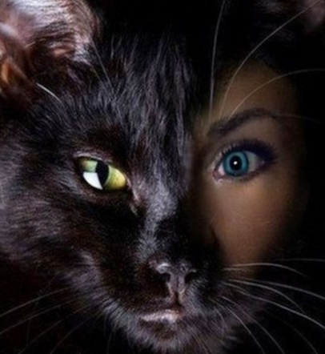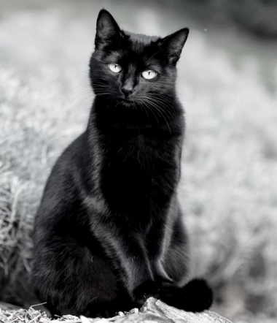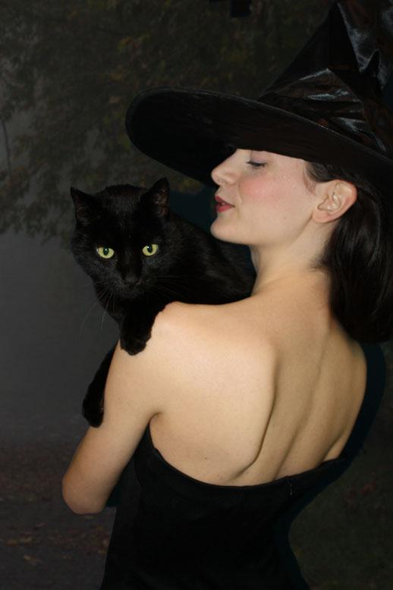

Также в Англии существует суеверие о том, что если у вас чешется левая рука-то это к потере денег. If you scratch your left hand, you will give money away. В России же считается, что когда чешется левая рука, то это, наоборот, сулит большое богатство.

В России пауки ассоциировались ни с чем иным, как с нечистой силой и болезнями. В Англии же
есть такое суеверие: «If you see a small spider, you will get a lot of money», что дословно переводится как: «Если ты увидишь маленького паука, то ты разбогатеешь».
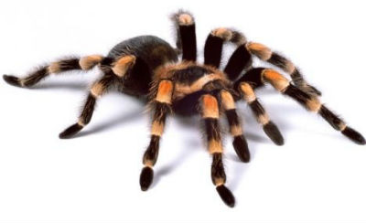

Есть также много примет в Великобритании, которые не имеют аналога в России. Например, такая примета: «If you walk under a ladder, you will have bad luck», что означает, что если ты пройдешься под лестницей, то тебя будут сопровождать неудачи.

В России и Великобритании существуют талисманы, различающиеся между собой. Например, в Великобритании считается, что кроличья лапка приносит удачу. Кролик является символом доброты, уюта, подарков и защиты. В России подобным талисманом считается коготь медведя. Медведь – царь леса, злые духи его боятся, а человек, носящий с собой медвежий коготь, берет себе силу этого зверя.
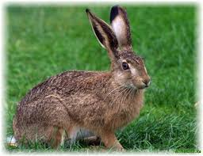
В рамках проводимого исследования, я изучил более 100 суеверий и примет, показавшихся мне наиболее необычными. Как показали результаты в обеих странах существует огромное число примет и суеверий как совпадающих по значению, так и отличающихся кардинально.
Еще хотелось бы напомнить об английских и русских талисманах, различающихся между собой. Например, в Великобритании считается, что кроличья лапка приносит удачу. Кролик является символом доброты, уюта, подарков и защиты. В России подобным талисманом считается коготь медведя. Медведь – царь леса, злые духи его боятся, а человек, носящий с собой медвежий коготь, берет себе силу этого зверя.
А вот суеверия, связанны с двумя самыми знаменитыми праздниками в Великобритании – Хэллоуином и Рождеством. Здесь присутствует и сходство и различие. Вот некоторые из них:
1) If you want to have good health throughout the next year, eat an apple on Christmas Eve. (Если ты хочешь быть здоровым в следующем году, съешь в канун Рождества яблоко)
2) If you want to be happy, eat Christmas pudding on Christmas Day. (Если ты хочешь быть счастливым, съешь рождественский пудинг на Рождество)
3) If you wear new shoes on Christmas Day, it will bring you bad luck. (Если ты наденешь новую обувь в день рождества, это принесет тебе неудачу)
4) If a baby is born on Christmas day, it will have a special fortune. (Если ребенок родился в день Рождества, то этот принесет особую удачу)
5) If it snows on Christmas Day, Easter will be green. (Если на рождество выпал снег, то во время Пасхи кругом будет зелено)
6) On Christmas Eve all animals can speak, but it is bad luck to test this superstition. (В канун Рождества все животные могут разговаривать, но если ты решишь это проверить, то тебе это принесет неудачу)
7) If the first visitor at your house on New Year’s Day is an unknown dark-haired man, then a year of good luck will follow. (Если в день Нового года первый гость в твоем доме – незнакомый темноволосый человек, то следующий год будет удачным)
8) If you cry on New Year’s Day, you will be crying all the year. (Если ты плачешь в день Нового года, то ты будешь плакать весь год)
9) If you lend anything on New Year’s Day, you will be lending all the year. (Если ты что-то одолжил в день Нового года, то ты будешь одалживать весь год)
10) If you wash your hair on New Year’s Day, you will wash away good luck. (Если ты помоешь голову в день Нового года, то ты смоешь свою удачу)
11) If you are in debt and don’t pay your debts before New Year’s Day, you will be in debts all the year. (Если ты взял в долг и не отдал свои долги до Нового года, то ты будешь должен весь год)
12) On New Year’s Night young girl will dream of her future husband if she sleep with a mirror under her pillow. (В новогоднюю ночь девушка увидит во сне своего будущего мужа, если положит зеркало под подушку).

2. Социалогическое исследование «Верю - не верю»
Проведенные весной 2006 г. исследования социологов из Аналитического центра Юрия Левады показывают, что более половины россиян (54%) верят в приметы, а 42% – вещим снам. В то, что на Земле время от времени появляются инопланетяне, верят 22%. Предсказаниям астрологов склонны доверять 29% российских граждан. В России "чертовой дюжины" опасаются даже депутаты. Недавно сообщалось, что Законодательное собрание Забайкальского края перенесло на 11 февраля принятие устава нового субъекта федерации, чтобы не заседать в пятницу, 13-го.
Британцы являются весьма суеверными людьми. Об этом свидетельствует статистика. Топ-10 современных британских суеверий выглядит следующим образом:
1. Чтобы гарантировать себе успех, нужно одеть «счастливый» предмет гардероба – в это верят 24% опрошенных
2. При игре в лотерею нужно выбирать такие номера, которые имеют личное значение для человека (22%)
3. «Правило трех дней» - не звонить молодому человеку или девушке на следующий день после знакомства, а выждать несколько дней, чтобы вместо этого устроить свидание (17%)
4. Необходимо удовлетворять просьбы о пересылке электронного письма другому адресату (14%)
5. Нельзя ставить новые ботинки на стол (12%)
6. Входную дверь можно выкрасить красной краской – на удачу, однако нельзя красить ее в черный цвет, поскольку это может накликать беду (5%)
7. Если в строке поиска Google вам удастся ввести свое имя, и оно будет найдено всего один раз, - это к удаче (4%)

Чтобы исследовать, насколько сильно учащиеся и учителя МБОУ СОШ №1 с.Чекмагуш верят в приметы, и выявить наиболее распространенные приметы и суеверия, было проведено анкетирование. Анкета была предложена учащимся 5-6-х классов и учителям нашей школы. В анкете принимало участие 50 учащихся возрастом от 11 до 13 лет и 10 преподавателей.
Результаты анкетирования показывают, что 2% учащихся и 0% учителей твердо верят в приметы, 98% учащихся и 80% учителей иногда верят в приметы и 0% учащихся и 20% учителей совсем не верят в приметы. На вопрос суеверны ли Вы, респонденты дали такие ответы: 2% учащихся и 10% учителей всегда следуют правилам, связанным с суевериями (например: посмотреть в зеркало, если что-то оставил дома, носить талисманы от сглаза); 95% учащихся и 80% учителей выборочно следуют тем или иным правилам, связанным с суевериями; а также 3% учеников и 10% преподавателей никогда не следуют правилам, связанным с суевериями. Также 40% учеников и 20% учителей всегда следуют традициям и обычаям, которые связаны с праздниками, 60% и 70% иногда следуют таким традициям и 0% к 10% никогда не следуют обычаям и традициям, связанных с праздниками. Следует отметить, что у 37% опрошенных учеников и у 40% опрошенных учителей самым удачливым днем недели является пятница, затем по убыванию: воскресенье, суббота, понедельник, среда, четверг и последний – вторник. А вот самым невезучим днем практически единогласно у всех является понедельник.
Что касается именно примет, то верят в то, что разбитое зеркало принесет несчастье 53 % учащихся и ровно 50 % преподавателей. Число 13 – несчастливым считают всего 24 % учащихся и 30 % преподавателей, причем в анкетировании многие ученики указали. Не верят в примету, что девушка, поймавшая букет невесты, обязательно следующая выйдет замуж, большинство опрошенных: 57% учеников и 60% учителей. А вот в примету опасаться, когда черная кошка перейдет дорогу, ученики и учителя верят по-разному: 60% учеников опасается, когда кошка перебежит дорогу, а 40% нет, у преподавателей только 30 % верит в эту примету, а вот 70% не обращают на нее внимания.
Самыми распространенными приметами, связанными с Новым годом в России, по результатам анкетирования оказались такие:
1. Загадывание желания под бой курантов.
2. Как Новый год встретишь, так и проведешь.
3. Постучать деньгами по потолку под бой курантов.
4. Помыться и надеть новую одежду.
5. В Новый год без долгов.

Заключение
По дороге на работу черная кошка перебежала дорогу, за обедом случайно просыпалась соль, а под вечер угораздило разбить зеркало — быть беде. Если же вместо черной кошки встретится свадебный кортеж и разобьется блюдце, а не зеркало, мы с легкой душой говорим «На счастье!» и ожидаем приятных сюрпризов. Когда-то вера в подобные суеверия и приметы помогала объяснять мир, полный тайн.
Приметы и суеверия появились много веков, и даже тысячелетий назад. Древние люди пытались объяснить мир так, каким они его себе представляли. Это послужило причиной появления многочисленных суеверий и верований. И, несмотря на то, что большинство из них практически не содержат истины, люди продолжают им верить, и так оно и должно быть. Человек не может знать всего, а значит, он будет продолжать строить догадки и выдвигать гипотезы о том, как устроен мир. Все мы немного суеверны. Это заложено в нас природой.
Изучив некоторые из суеверий Великобритании и России, мы открыли для себя что-то новое. Знание культуры, фольклора, традиций и верований помогает нам ближе познакомиться с нравами другой страны, с ее историей и духовной жизнью, обогатить собственное мировоззрение. Чем больше мы знаем о другой стране, тем меньше становится пропасть между нашим взаимопониманием и дружескими отношениями.
Чтобы определить суеверность учащихся и веру в приметы, было проведено анкетирование среди учащихся 5-6х классов, которое подтвердило гипотезу. Как показало анкетирование, Результаты анкетирования показывают, что 2% учащихся и 0% учителей твердо верят в приметы, 98% учащихся и 80% учителей иногда верят в приметы и 0% учащихся и 20% учителей совсем не верят в приметы. Также 40% учеников и 20% учителей всегда следуют традициям и обычаям, которые связаны с праздниками, 60% и 70% иногда следуют таким традициям и 0% к 10% никогда не следуют обычаям и традициям, связанных с праздниками. Следует отметить, что у 37% опрошенных учеников и у 40% опрошенных учителей самым удачливым днем недели является пятница, затем по убыванию: воскресенье, суббота, понедельник, среда, четверг и последний – вторник. А вот самым невезучим днем практически единогласно у всех является понедельник.
Что касается именно примет, то верят в то, что разбитое зеркало принесет несчастье 53 % учащихся и ровно 50 % преподавателей. Число 13 – несчастливым считают всего 24 % учащихся и 30 % преподавателей, причем в анкетировании многие ученики указали. Не верят в примету, что девушка, поймавшая букет невесты, обязательно следующая выйдет замуж, большинство опрошенных: 57% учеников и 60% учителей. А вот в примету опасаться, когда черная кошка перейдет дорогу, ученики и учителя верят по-разному: 60% учеников опасается, когда кошка перебежит дорогу, а 40% нет, у преподавателей только 30 % верит в эту примету, а вот 70% не обращают на нее внимания.
Нами составлен перечень общеупотребительных примет и суеверий Великобритании и России (Приложение 9 и 10). Мы дали сравнительный анализ примет и суеверий в России и Великобритании, таким образом, мы успешно решили поставленные задачи исследования.
Приметы, как старые, так и новые, делают нашу жизнь с одной стороны разнообразнее, а с другой - могут усложнить быт, если приметам следовать чересчур. Поэтому, ко всему, в том числе и к приметам, подходите с умом, властвуйте над ними, не давая им властвовать над вами.

Литература
- Барбин А.В., «Приметы. Суеверия. Знаки» – М.: «Эксмо», 1999
- Власова М., Русские суеверия // Энциклопедический словарь.-СПб.:Азбука,1998
- Шалаева Г.П. Серия энциклопедий «Все обо всем»: в 10-и т. Т. 1; 2; 5; 7; 8. – М.: «Слово», 1994.
- Лаврова С.А. «Культура и традиции Великобритании». – М.: «Белый город», 2004.
- Островский В.Е. «Тьфу, тьфу, чтоб не сглазить». –М.: Детская литература,1964.
- Химунина Т.Н. и др., «В Великобритании принято так» - Ленинград,1975
- Даль В.И., Толковый словарь живого великорусского языка. – Москва., 2008
- Калашников В.И., «Энциклопедия религий и верований народов мира». – М.: «Престиж-бук», 2001
- Комарова И., Книга примет. – М.: «РИПОЛ КЛАССИК», 1999
- Павленко Г.В.,”Holidays and festivals in Great Britain”.-Таганрог,2004
- http://wikipedia.org
- http://bayki.com/info/59859
- http://www.levada.ru/press/2008071803.html
- http://www.km.ru/referats/336061-primety-i-sueveriya-v-rossii-i-velikobritanii
- http://privorogi.ru/primety/plohie-primetyi.html
- http://www.primety.net
- http://www.sueveria.ru
- http://www.BabyBlog.ru/com/chudesa/342150

Приложение 1
Анкетирование «Верю – не верю»

1) Верите ли Вы в приметы?
А) да, твердо верю в приметы
Б) да, иногда верю в приметы
В) нет, не верю в приметы
2) Суеверны ли Вы?
А) да, всегда следую правилам, связанным с суевериями (например: посмотреть в зеркало, если что-то оставил дома, носить талисманы от сглаза)
Б) выборочно следую тем или иным правилам, связанным с суевериями
В) нет, никогда не следую правилам, связанным с суевериями
3) Следуете ли Вы традициям и обычаям, которые связаны с праздниками?
А) да, всегда Б) да, иногда В) нет, никогда
4) Верите ли Вы, что разбитое зеркало принесет несчастье?
А) да Б) нет
5) Считаете ли Вы число 13- несчастливым?
А) да Б) нет
6) Какой самый удачливый день?
_________________________________

- Какой самый не везучий день?
_______________________________
8) Верите ли вы в примету, что девушка, поймавшая букет невесты на свадьбе, обязательно следующая выйдет замуж?
А) да Б) нет
9) Опасаетесь ли Вы, когда черная кошка перейдет Вам дорогу?
А) да Б) нет
10) Какие приметы связаны с Новым годом в России?

Приложение 2
Вера учеников в приметы.

Приложение 3
Вера преподавателей в приметы.

Приложение 4
Суеверность учеников

Приложение 5
Суеверность преподавателей

Приложение 6
Самый удачливый день недели.

Приложение 7
Самый не везучий день недели.

Приложение 8
Вера в разные приметы.

Приложение 9
Наиболее «популярные» русские приметы и суеверия.
1. Три раза плюнуть через левое плечо (чтоб не сглазить удачу)
2. Постучать по дереву (чтоб не сглазить удачу).
3. Если вы забыли что-то дома и вернулись, посмотрите в зеркало перед повторным выходом из дома.
4. После захода солнца нельзя одалживать деньги.
5. Перед путешествием нужно присесть «на дорожку».
6. Удача ждет того человека, который за столом или в какой-то другой ситуации оказался между двумя людьми с одним и тем же именем.
7. В помещении нельзя свистеть – денег не будет.
8. Когда бьется посуда, то чем мельче осколки, тем больше будет счастья.
9. Битую посуду в доме не хранят.
10. Разбилось зеркало – к несчастью.
11. Если вы не узнали кого-то при встрече – быть ему богатым.
12. Нельзя на себе зашивать одежду – «зашьете» память.
13. Для защиты от сглаза нужно носить крестик или булавку в швах одежды.
14. При встрече с завистливым или малоприятным человеком держите в кармане кукиш.
15. Нельзя ничего передавать через порог.
16. Через порог руку при встрече не протягивают.
17. В понедельник новые дела не начинают («Понедельник – день тяжелый»)
18. Рассыпалась соль – к ссоре.
19. Чешется левая рука – получать деньги, правая – придется их отдавать.
20. Споткнулся на левую ногу – к будущей удаче, на правую – к неудаче.
21. Увидеть во сне выпавший зуб – к потере.

Приложение 10
Британские приметы и суеверия
Британские поверья, связанные с черной кошкой
• Черные коты приносят удачу и достаток. - Английское поверье.
• Черный кот на крыльце - достаток в доме. - Шотландская примета.
• Остерегайтесь людей, которые не любят котов. - Ирландская примета.
• Кошка дарует жизнь, благополучие и здоровье, она делает это каждый день и обеспечивает спокойную старость. - Надпись на древних могилах.
• Если дома черный кот или кошка, в нем не переведутся любовники - Старое английское суеверие.
• Если на корабле есть черная, без единого белого волоска, кошка, то плавание будет удачным. - Поверье английских моряков.
• Если черная кошка чихнет недалеко от невесты - молодым счастье - Английское поверье.
• Если черный кот пришел к Вашей двери, впустите его и будьте к нему добры. – Английское поверье.
• Если кошка чихнет три раза подряд, разболеется вся семья.

Британские приметы и суеверия, связанные с зеркалом
• Разбить зеркало - семь лет бедовать, даже если нужды не знать.
• Разбить свое зеркало - к потере близкого друга.
• Если зеркало падает и разбивается, это верная примета скорой смерти в семье.
• Увидеть свое лицо в зеркале при свечах - к несчастью.
• Человек, который взглянет в зеркало, висящее в комнате недавно умершего, вскоре тоже умрет.
• Накануне дня Св. Агнессы (21 января) в зеркале можно увидеть тень своего суженого
или суженой.
• Неудача поджидает невесту, если до свадьбы она увидит себя в зеркале в полном свадебном наряде. Этого несчастья можно избежать, примеряя свадебный наряд без одной перчатки.
• Вернувшись из церкви, молодым непременно следовало встать рядом перед зеркалом - это должно было принести им удачу.
• Человек, который взглянет в зеркало, висящее в комнате недавно умершего, вскоре тоже умрет.

Британские приметы, связанные с камином
• Круглый уголек, вылетевший из камина и напоминавший кошелек, предвещал
богатство.
• Продолговатый же походил на гроб и уж точно ничего хорошего не сулил.
• Если уголек вылетал тихо, это было зловещим знаком, не иначе как похоронам.
• Если уголек весело потрескивал, то это к деньгам. Предсказание относилось в первую очередь к тому человеку, возле которого он падал.
• Найти уголек на дороге – добрая примета. Его подбирали и бросали через плечо, предварительно поплевав на него.
• Некоторые носили уголек в кармане на счастье.
• Пленочка сажи на камине – к приходу гостя: пленочка покрупнее –придет мужчина, средняя – женщина, крошечная – ребенок, две пленочки – супружеская пара.
• Если пленочки-«гости» попадут в пламя либо в золу, вскоре вас навестит друг, а если улетят в трубу – друг все равно придет, только вы с ним разминетесь. Если две пленочки улетают одновременно – это предвестник скорой свадьбы, поэтому суеверные девушки любят изо всех сил махать фартуками, помогая пленочкам улететь поскорее.
• Перед тем, как разжечь огонь, нужно положить кочергу поперек камина так, чтобы ее конец покоился на каминной решетке. После этого нехитрого ритуала огонь будет лучше гореть.
• В Уэльсе помешивать угли в камине имеют право только близкие знакомые – те, кого хозяева знают не менее семи лет или, на худой конец, с кем уже выпивали три раза.Иначе можно накликать беду.
• В Шропшире считают, что если двое одновременно помешают угли в камине, то непременно поссорятся.

Британские приметы, связанные с чайной церемонией
• Если ваш чайник закипает слишком медленно – его заколдовали. Чтобы его расколдовать, нужно растопить очаг при помощи 3-х разных деревьев.
• Чай нужно готовить в строгой последовательности: чай, сахар, молоко. Если вы перепутали последовательность, вы расстанетесь со своей второй половинкой.
• Мешать заварку в чайнике – поднять со дна беду.
• Появление пенки при размешивании чая в чашке – к деньгам.
• Одинокий чайный лист в чашке – скорое появление гостя.
• После чаепития заварку нужно сжечь, выбросить – навлечь беду.

Британские приметы, связанные с булавкой
• Заметишь булавку – подбери ее, и весь год тебе будет сопутствовать удача. Если
оставишь ее лежать, удача отвернется от тебя.
• Если подружка невесты вынимает булавки из ее свадебного наряда, она приобретает
удачу.
• Если, идя к алтарю, невеста потеряет булавку, не видать ей удачи.
• Никогда не одалживай булавку (Север). Если же вам разрешают ее взять, то говорят:
«Возьмите, но я вам ее не давал».
• Поднимаясь на борт корабля, не бери с собой булавок (Йоркшир).
• В Англии во время гадания протыкали булавками свечу у основания так, чтобы булавка прошла сквозь фитиль. Таким образом, они как бы протыкали и сердцевозлюбленного, а после говорили следующее заклинание: «It’s not this candle alone I stick, But …’s heart I mean to prick, Whether he be asleep or awake, I’d have him come to me and speak». После того, как свеча догорит, суженый-ряженый должен был появиться рядом.

Другие британские приметы
• Если положить паука в карман, там вскоре заведутся деньги.
• Если плюнуть на подарок, например на деньги, то в будущем можно получить еще больше.
• Когда умирал пасечник, его вдова шла к ульям, стучала по ним три раза и сообщала пчелам о смерти их хозяина. Иногда ульи обвязывали траурными лентами, чтобы пчелы тоже носили траур по умершему.
• Значимым числом в английском фольклоре была тройка. С ней связаны разнообразные, порою довольно забавные поверья. Например, если суеверный житель Йоркшира разбивал дорогую вещь, то сразу же ломал еще две дешевые. Этот обычай основывался на уверенности, что за одной сломанной вещью обязательно последуют две другие, так что разумнее самому выбрать, чем пожертвовать.
• Звон в ушах – к дурным новостям.
• Надеть левый носок шиворот-навыворот – к удаче, правый – к несчастью.
• Скрещенные на столе ножи – к большому не счастью.

См. Приложение 1
См. Приложение 2-3
См. Приложение 4-5
См. Приложение 6-7
См. Приложение 8

